INTRODUCCIÓN

Abstract
Juego que convina varios generos: rpg, aventura gráfica y juego de lucha. Gráficamente bajo un estilo pixel-art en perspectiva oblicua. Ambientado en una era medieval fantástica se controla a una chica como protagonista que recibe la habilidad de convertirse en todo aquel al que mata. El juego transcurrirá enteramente en un pueblo.
El objetivo principal del juego es eliminar a una serie de personajes como venganza. Para ello se ha de descubrir que personajes son, mediante pistas, para llegar hasta ellos para eliminarlos.

Backstory
Majorel es una niña como cualquier otra, pero a la edad de 6 años encuentra a sus padres asesinados y es obligada a subsistir sola en la ciuda más cercana donde aprende a sobrevivir. Diez años despúes tiene un encuentro con un ente que le proporciona la habilidad de convertirse en todo aquel al que mate. También le da los nombres de las 4 personas que asesinaron a sus padres y la ubicación de 2 de ellos. Dicha ubicación es el pueblo donde transcurre todo el juego.
Poco después se dirige a este pueblo donde, mediante pistas, rumores, matar a las personas indicadas para acceder a diferentes pistas y lugares va dando con los asesinos de sus padres y acaba con ellos. Cuando el último de ellos muriera, el juego acabaría.Estructura del Gameplay

Camara
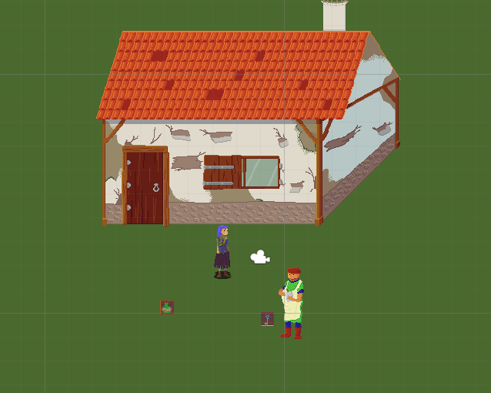
El juego consta de una sola camara en perspectiva oblicua.

La camara siempre seguirá al personaje principal manteniendolo en el centro de la camara.

Controles
Gamepad
Navegar menu nivel inferior izquierda
Navegar menu nivel inferior derecha
Pausa / Esc
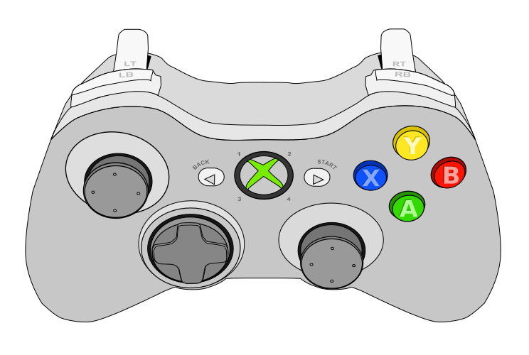
Navegar menu izquierda
Moverse / WASD
Acción - Golpear / E
Cancelar – Pelea / Ctrl Izq
Inventario / Barra Espacio
Bloquear / F
Navegar menu derecha

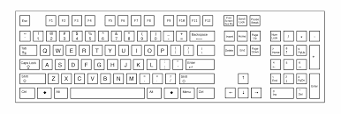
Teclado
Acción - Golpear
Bloquear
Moverse
Moverse
Cancelar – Pelea
Inventario
Pausa

